**SEYSSINS JUDO**

**INSCRIPTIONS 2025**

**-**

**2026**

[www.seyssins-judo.fr](http://www.seyssins-judo.fr) – [contact@seyssins-judo.fr](mailto:contact@seyssins-judo.fr)

Deux possibilités

de s’inscrire :



1. **INSCRIPTION EN LIGNE et règlement CB** *(privilégiée)*

|  |  |
| --- | --- |
| Ou en direct en scannant ce QR CODE : | * Bien choisir la « Cotisation famille » à 5 € * Acceptez en ligne le règlement intérieur et le droit à l’image * Bénéficiez d’une réduction de 10 € si 2 adhérents dans la famille avec le code promo « 2ADHERENTS », 15 € si 3 adhérents avec « 3ADHERENTS », 20 € si 4 adhérents avec « 4ADHERENTS » . |

Sur <https://www.helloasso.com/associations/seyssins-judo/adhesions/inscription-2024-2025>

1. **INSCRIPTION papier et règlement Chèque** *(incluant carte TATTOO…)*

Nom : Prénom :

Date de naissance : Cours :

Adresse :

Code Postal : Ville :

État Civil

|  |  |
| --- | --- |
| Nom père : Prénom :  TEL Père : | Nom mère : Prénom :  TEL Mère : |

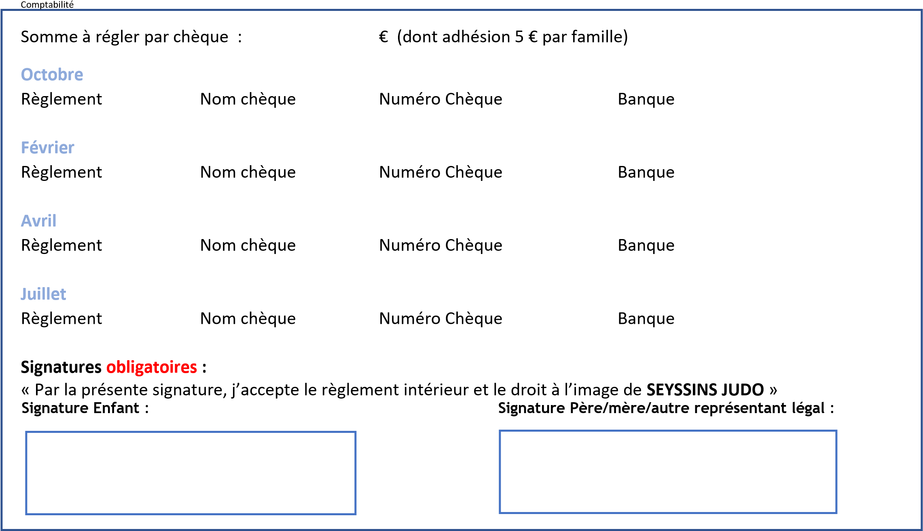

# RÈGLEMENT INTÉRIEUR ET DROIT À L’IMAGE

## ARTICLE 1 : OBJET DU REGLEMENT

Ce règlement vise à définir les droits et obligations de chaque membre au travers des activités et de l’obligation du club. Dans cet esprit il est sujet à évolution au fur et à mesure du développement des activités. Le judo est par tradition une règle de vie et doit le rester. Pour cette raison, il est demandé à chaque judoka et à ses parents (pour les membres de moins de 18 ans) de respecter le règlement intérieur.

ARTICLE 2 : OBJECTIF DU CLUB

Son rôle est défini dans les statuts.

ARTICLE 3 : COMITE DIRECTEUR

Son rôle et sa composition sont définis par les statuts

## ARTICLE 4 : CONDITION D’ADHESION AU CLUB

L’âge minimum d’adhésion est de 4 ans. Pour être en conformité avec la réglementation en vigueur et pour des raisons d’assurance et de responsabilité qui pourrait être recherchées en cas d’accident, chaque judoka doit être à jour de règlement d’adhésion et de certificat médical, ce qui implique une inscription effective avant toute participation à un cours. L’adhésion de chaque membre (ancien ou nouveau) devient effective dès la fourniture d’un dossier d’inscription complet. En l’absence du dossier complet de la saison en cours, l’accès au tatami sera refusé par le professeur ou le responsable du club. Pour les nouveaux licenciés, la possibilité d’effectuer deux séances d’essais gratuites est proposée avant une inscription définitive. Pour effectuer les séances d’essais la fiche de renseignements et le règlement intérieur seront fournis et signés. A l’issue des deux séances d’essais, un contact doit être pris avec le club pour finaliser le dossier d’inscription. La fourniture d’un certificat médical d’absence de contre indication à la participation du judo ou autre activité du club datant de moins de 3 mois est obligatoire pour tous les licenciés. Pour les licenciés qui participent aux compétitions officielles, le certificat médical doit être renseigné sur le passeport judo avec la mention (apte à la pratique du judo en compétition).

## ARTICLE 5 : TARIFS D’ADHESION AU CLUB

Les tarifs d’adhésion au club comprennent une cotisation, une adhésion familiale et la licence FFJDA. Les montants de la cotisation et de la licence peuvent être révisables chaque saison.

L’adhésion au club est annuelle et réglée dans son intégralité au moment de l’inscription. Son règlement peut être fait en 1,2,3 fois selon les modalités prévues dans le dossier d’inscription.

Pour les inscriptions en cours de saison, tout trimestre commencé est dû. La cotisation couvre la participation à l’intégralité des cours prévus pour une catégorie d’âge. Une participation partielle des cours ne peuvent donner lieu à une réduction de la cotisation. En cas d’arrêt définitif de l’activité en cours de saison, la cotisation et la licence FFJDA ne peuvent faire l’objet d’un remboursement.

## ARTICLE 6 : REGLES DE VIE ET DE FONCTIONNEMENT

Tous les membres ainsi que les parents (pour les membres de moins de 18ans) doivent veiller à une fréquentation régulière et ponctuelle aux séances d’entraînements. Les parents doivent avoir pris note que leur(s) enfant(s) ne pourra être maintenu dans les effectifs du club dès lors et aussi longtemps qu’il fera preuve d’intérêt pour la pratique du judo. En cas d’absence, les judokas ou leurs parents sont tenus d’en informer le professeur. Il est demandé aux judokas et à leurs parents de veiller particulièrement au respect des horaires des cours, c’est à dire de prévoir d’arriver 5 à10 minutes avant pour permettre le début effectif du cours à l’heure prévu. Les contenus des séances sont déterminés par les professeurs et tout judoka et membre doit s’y conformer. Le changement de cours (catégorie d’âge et /ou d’horaire) reste exceptionnel. La décision relève exclusivement du professeur en fonction des aptitudes physiques et techniques du judoka et des effectifs dans chacun des cours. Les cours de judo ne sont pas dispensés durant les différentes vacances scolaires. En cas d’aménagement particulier (semaines tronquées, ponts etc..), les professeurs informeront les élèves en temps opportun.

## ARTICLE 7 : REGLES DE SECURITE ET D’HYGHIENE

Les judokas doivent se présenter au cours avec un kimono propre. Il est interdit de marcher pieds nus en dehors du tatami. Les judokas doivent avoir les mains et les pieds propres ainsi que les ongles coupés. Les cheveux longs doivent être attachés (barrettes interdites). Les bijoux (montres, bracelets, boucles d’oreilles, piercings…) et la consommation de bonbons, chewing-gums et toutes autres denrées sont interdits sur le tatami. Les judokas doivent utiliser les vestiaires pour se changer. Il est conseillé aux enfants de venir sans bijoux, ni montres, ni habillement de marque, ni autres objets de valeurs afin d’éviter les oublis et les vols dans les vestiaires.

## ARTICLE 8 : RESPONSABILITE DU CLUB

Le club décline toute responsabilité en cas d’accident d’un judoka (ou adhérent) qui participerait au cours sans être conformé aux conditions d’adhésion mentionnées à l’article 4. La prise en charge des enfants ne se fait que dans le dojo et aux horaires d’entraînement prévus. Les enfants ne peuvent quitter le cours sans l’autorisation de professeur. Les parents qui déposent leurs enfants devront s’assurer de la présence du professeur dans les locaux. Ils sont responsables de leurs enfants jusqu'à l’arrivée du professeur. En cas de problème ou d’accident survenu lors du trajet domicile dojo et dojo domicile, le club ne peut être tenu responsable. Pour les enfants mineurs, les parents sont tenus de récupérer leurs enfants dans le dojo après la fin de l’entrainement. Concernant les enfants déposé et/ou récupérés hors du dojo et en dehors des horaires de cours, le club décline toute responsabilité en cas d’incident ou d’accident. Le club n’est pas responsable des pertes ou vols d’objets ou de vêtements commis dans les vestiaires. Les judokas ayant l’âge de participer aux compétitions se feront conduire par leurs parents. En cas d’accident, les parents autorisent l’encadrement à prendre toutes les mesures nécessaires : appel aux services d’urgence (SAMU, POMPIERS…). En cas d’hospitalisation, la récupération de l’enfant se fera par les parents.

## ARTICLE 9 : DISCIPLINE/SANCTIONS

L’accès de la salle d’entrainement pourra être refusé temporaire ou définitivement aux judokas responsables de troubles nuisant à la bonne discipline du groupe ou qui s’abstiennent de participer aux activités du club sans motif valable. Toute personne se faisant remarquer par une mauvaise conduite ou des propos incorrects, lors des entrainements ou des déplacements, pourra être exclue temporairement ou définitivement sur décision du comité directeur. Les manquements graves ou répétés au présent règlement, à la discipline du club et au respect du code moral du judo pourront faire l’objet de sanction adaptée (avertissement, suspension, exclusion définitive…).

## ARTICLE 10 : PERTE DE QUALITE DE MEMBRE

La qualité de membre se perd :

* par démission de l’adhérent
* par exclusion définitive pour faute grave, prononcée par le comité directeur.

ARTICLE 11 : ACCEPTATION DU RÈGLEMENT INTÉRIEUR

En devenant membre de SEYSSINS JUDO j’accepte le règlement intérieur.

## Droit à l’image - Majeur

En devenant membre de SEYSSINS JUDO, j’autorise gracieusement pour le monde entier et sans limite de durée, conformément aux dispositions relatives au droit à l'image, l'association SEYSSINS JUDO à utiliser les photographies me représentant des manifestations organisées par le club ainsi qu'à la publication de ces photographies dans tout but non commercial sur les divers supports du club, et note que la publication ne donne pas droit à une rémunération.

## Droit à l’image - Mineur

En devenant membre de SEYSSINS JUDO, j’autorise gracieusement pour le monde entier et sans limite de durée, conformément aux dispositions relatives au droit à l'image, l'association SEYSSINS JUDO à utiliser les photographies représentant ledit enfant lors de manifestation ainsi qu'à la publication de ces photographies dans tout but non commercial lié directement à la manifestation en question, et note que la publication ne donne pas droit à une rémunération.